**2020年高考物理100考点最新模拟题千题精练**



**第四部分 曲线运动**

**专题4.18 平抛运动与圆周运动综合问题（提高篇）**

一．选择题

1.（2019·山东省德州市高三模拟）中国的面食文化博大精深，种类繁多，其中“山西刀削面”堪称天下一绝，传统的操作手法是一手托面，一手拿刀，直接将面削到开水锅里。如图所示，小面圈刚被削离时距开水锅的高度为*h*，与锅沿的水平距离为*L*，锅的半径也为*L*，将削出的小面圈的运动视为平抛运动，且小面圈都落入锅中，重力加速度为*g*，则下列关于所有小面圈在空中运动的描述错误的是（ ）

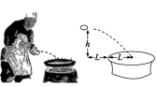

A．运动的时间都相同 B．速度的变化量都相同

C．落入锅中时，最大速度是最小速度的3倍 D．若初速度为*v0*，则学科网(www.zxxk.com)--教育资源门户，提供试卷、教案、课件、论文、素材及各类教学资源下载，还有大量而丰富的教学相关资讯！

【参考答案】C

【名师解析】根据学科网(www.zxxk.com)--教育资源门户，提供试卷、教案、课件、论文、素材及各类教学资源下载，还有大量而丰富的教学相关资讯！可得运动的时间学科网(www.zxxk.com)--教育资源门户，提供试卷、教案、课件、论文、素材及各类教学资源下载，还有大量而丰富的教学相关资讯！，所有小面圈在空中运动的时间都相同，故选项A正确；根据学科网(www.zxxk.com)--教育资源门户，提供试卷、教案、课件、论文、素材及各类教学资源下载，还有大量而丰富的教学相关资讯！可得所有小面圈的速度的变化量都相同，故选项B正确；因为水平位移的范围为学科网(www.zxxk.com)--教育资源门户，提供试卷、教案、课件、论文、素材及各类教学资源下载，还有大量而丰富的教学相关资讯！，则水平最小初速度为学科网(www.zxxk.com)--教育资源门户，提供试卷、教案、课件、论文、素材及各类教学资源下载，还有大量而丰富的教学相关资讯！，水平最大初速度为：学科网(www.zxxk.com)--教育资源门户，提供试卷、教案、课件、论文、素材及各类教学资源下载，还有大量而丰富的教学相关资讯！，则水平初速度速度的范围为：学科网(www.zxxk.com)--教育资源门户，提供试卷、教案、课件、论文、素材及各类教学资源下载，还有大量而丰富的教学相关资讯！；落入锅中时，最大速度学科网(www.zxxk.com)--教育资源门户，提供试卷、教案、课件、论文、素材及各类教学资源下载，还有大量而丰富的教学相关资讯！，最小速度为学科网(www.zxxk.com)--教育资源门户，提供试卷、教案、课件、论文、素材及各类教学资源下载，还有大量而丰富的教学相关资讯！，故选项D正确，C错误。

2．(2018·安徽省滁州市上学期期末)在某一高度匀速飞行的战机在离目标水平距离*s*时投弹，可以准确命中目标，现战机飞行高度减半，速度大小减为原来的，要仍能命中目标，则战机投弹时离目标的水平距离应为(不考虑空气阻力)(　　)

A.*s* B.*s* C.*s* D.*s*

【参考答案】　C

【名师解析】　设原来的速度大小为*v*，高度为*h*，根据平抛运动的规律可知在竖直方向有：*h*＝*gt*2，解得：*t*＝，在水平方向：*s*＝*vt*＝*v*，现战斗机高度减半，速度大小减为原来的，要仍能命中目标，则有*s*′＝*vt*′，*h*＝*gt*′2，联立解得：*s*′＝*s*，故C正确，A、B、D错误．

3.（2019·福建省厦门外国语学校高三最后一模）如图所示，三个质量相等的小球*A*、*B*、*C*从图示位置分别以相同的速度*v*0水平向左抛出，最终都能到达坐标原点*O*。不计空气阻力，*x*轴所在处为地面，则可判断*A*、*B*、*C*三个小球（ ）

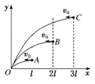

A．在空中运动过程中，重力做功之比为1:2:3

B．在空中运动过程中，动量变化率之比为1:2:3

C．初始时刻纵坐标之比为1:4:9

D．到达*O*点时，速度方向与水平方向夹角的正切值之比为1:4:9

【参考答案】C

【名师解析】根据*x*=*v0*t，水平初速度相同，*A*、*B*、*C*水平位移之比为1:2:3，所以它们在空中运动的时间之比为1:2:3，初始时刻纵坐标之比既该过程小球的下落高度之比，根据学科网(www.zxxk.com)--教育资源门户，提供试卷、教案、课件、论文、素材及各类教学资源下载，还有大量而丰富的教学相关资讯！，初始时刻纵坐标之比为1:4:9，重力做功之比为*h*之比，即为1:4:9，故A错误，C正确；动量的变化率为合外力即重力，重力相同，则动量的变化率相等，故B错误；竖直向速度之比为1:2:3，水平向速度相向，而速度方向与水平方向夹角的正切值为学科网(www.zxxk.com)--教育资源门户，提供试卷、教案、课件、论文、素材及各类教学资源下载，还有大量而丰富的教学相关资讯！，则其比值为1:2:3，故D错误。

4.(2018·广东省七校联合体第三次联考)如图，在同一竖直面内，小球*a*、*b*从高度不同的两点，分别以初速度*va*和*vb*沿水平方向先后抛出，恰好同时落到地面上与两抛出点水平距离相等的*P*点，并且落到*P*点时两球的速度互相垂直．若不计空气阻力，则(　　)

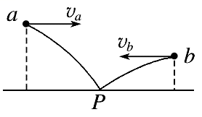

A．小球*a*比小球*b*先抛出 B．初速度*va*小于*vb*

C．小球*a*、*b*抛出点距地面高度之比为*vb*∶*va* D．初速度*va*大于*vb*

【参考答案】AB

【名师解析】*h*＝*gt*2，所以*t*＝，平抛运动的运动时间是由竖直的高度决定的，由于小球*a*的高度比小球*b*的大，所以 *ta*＞*tb*，由于小球*a*、*b*的水平位移相等，由*x*＝*v*0*t*得*va*＜*vb*，故A、B正确，D错误．*h*＝*gt*2＝*g*，故小球*a*、*b*抛出点距地面高度之比为＝，C错误．

5. 在水平路面上做匀速直线运动的小车上有一固定的竖直杆，车上的三个水平支架上有三个完全相同的小球*A*、*B*、*C*，它们离地面的高度分别为3*h*、2*h*和*h*，当小车遇到障碍物*P*时，立即停下来，三个小球同时从支架上水平抛出，先后落到水平路面上，如图所示，不计空气阻力，则下列说法正确的是(　　)

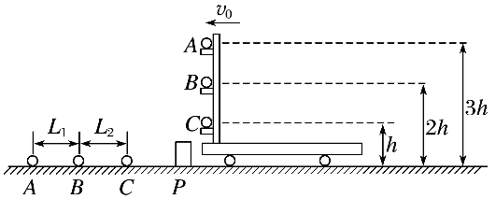

A．三个小球落地时间差与车速有关 B．三个小球落地点的间隔距离*L*1＝*L*2

C．三个小球落地点的间隔距离*L*1<*L*2 D．三个小球落地点的间隔距离*L*1>*L*2

【参考答案】C

【名师解析】落地时间只与下落的高度有关，故A项错误；三个小球在竖直方向上做自由落体运动，由公式*t*＝可得下落时间之比为*tA*∶*tB*∶*tC*＝∶∶1，故水平位移之比*xA*∶*xB*∶*xC*＝∶∶1，则*L*1∶*L*2＝(－)∶(－1)，故*L*1<*L*2，故C正确，B、D错误．

6.(2019·山西省晋城市模拟)如图所示，斜面体*ABC*固定在水平地面上，斜面的高*AB*为 m，倾角为*θ*＝37°，且*D*是斜面的中点，在*A*点和*D*点分别以相同的初速度水平抛出一个小球，结果两个小球恰能落在地面上的同一点，则落地点到*C*点的水平距离为(sin 37°＝0.6，cos 37°＝0.8，*g*＝10 m/s2，不计空气阻力)(　　)

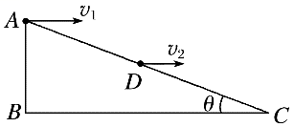

A. m B. m C. m D. m

【参考答案】D

【名师解析】设*AB*的高度为*h*，落地点到*C*点的距离为*x*，则＝，求得：*x*＝ m，选项D正确.

二．计算题

1．（12分）(2019浙江稽阳联谊学校联考模拟)某兴趣小组设计了一个玩具轨道模型如图甲所示，将一质量为m＝0.5kg的玩具小车（可以视为质点）放在P点，用弹簧装置将其从静止弹出（弹性势能完全转化为小车初始动能）使其沿着半径为r＝1.0m的光滑圆形竖直轨道OAO′运动，玩具小车与水平面PB的阻力为其自身重力的0.5倍（g取10m/s2），PB＝16.0m，O为PB中点。B点右侧是一个高h＝1.25m、宽L＝2.0m的壕沟。求；

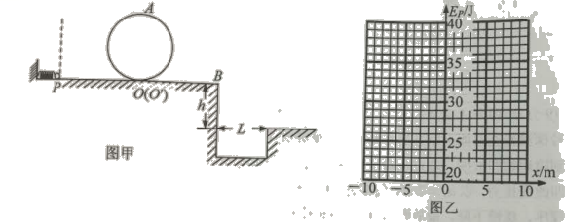

（1）要使小车恰好能越过圆形轨道的最高点A，小车在O点受到轨道弹力的大小；

（2）要求小车能安全越过A点，并从B点平抛后越过壕沟，则弹簧的弹性势能至少为多少？

（3）若在弹性限度内，弹簧的最大弹性势能Epm＝40J，以O点为坐标原点，OB为x轴，从O到B方向为正方向，在图乙坐标上画出小车能进入圆形轨道且不脱离轨道情况下，弹簧弹性势能Ep与小车停止位置坐标x关系图。

【命题意图】 本题把竖直面内的圆周运动和平抛运动、弹性势能有机组合，考查动能定理、牛顿运动定律、机械能守恒定律及其相关的知识点。

【压轴题透析】（1）根据题述小车恰好越过圆形轨道的最高点，利用重力等于向心力，得出小车通过圆形轨道最高点的速度，应用机械能守恒定律列方程得出小车通过圆形轨道最低点的速度，分析小车在圆形轨道最低点O点受力，应用牛顿第二定律得出小车受到的轨道的弹力。

（2）先得出能够越过圆形轨道最高点A对应的最小速度，利用功能关系得出对应的弹簧最小弹性势能；然后得出从B点平抛运动越过壕沟应的最小速度，利用功能关系得出对应的弹簧最小弹性势能；取两个最小弹性势能中较大的即为题目要求的。

（3）分类讨论，应用相关知识得到弹簧弹性势能与小车停止位置的函数关系，画出对应的图像。

【解题思路】（1）小车恰好经过A点时，有：mg＝m学科网(www.zxxk.com)--教育资源门户，提供试卷、教案、课件、论文、素材及各类教学资源下载，还有大量而丰富的教学相关资讯！

得 vA＝学科网(www.zxxk.com)--教育资源门户，提供试卷、教案、课件、论文、素材及各类教学资源下载，还有大量而丰富的教学相关资讯！＝学科网(www.zxxk.com)--教育资源门户，提供试卷、教案、课件、论文、素材及各类教学资源下载，还有大量而丰富的教学相关资讯！m/s

对小车从O到A过程，根据动能定理，有：﹣mg•2r＝学科网(www.zxxk.com)--教育资源门户，提供试卷、教案、课件、论文、素材及各类教学资源下载，还有大量而丰富的教学相关资讯！﹣学科网(www.zxxk.com)--教育资源门户，提供试卷、教案、课件、论文、素材及各类教学资源下载，还有大量而丰富的教学相关资讯！

解得 vO＝5学科网(www.zxxk.com)--教育资源门户，提供试卷、教案、课件、论文、素材及各类教学资源下载，还有大量而丰富的教学相关资讯！m/s

小车在O点时，由牛顿第二定律得 FN﹣mg＝m学科网(www.zxxk.com)--教育资源门户，提供试卷、教案、课件、论文、素材及各类教学资源下载，还有大量而丰富的教学相关资讯！

联立解得：FN＝6mg＝30N

（2）要求Ⅰ：越过A点，vO＝5学科网(www.zxxk.com)--教育资源门户，提供试卷、教案、课件、论文、素材及各类教学资源下载，还有大量而丰富的教学相关资讯！m/s

P→O：Ep弹1﹣kmgxPO＝学科网(www.zxxk.com)--教育资源门户，提供试卷、教案、课件、论文、素材及各类教学资源下载，还有大量而丰富的教学相关资讯！﹣0

得 Ep弹1＝32.5J

要求Ⅱ：平抛运动后越过壕沟，有

L＝vBt

h＝学科网(www.zxxk.com)--教育资源门户，提供试卷、教案、课件、论文、素材及各类教学资源下载，还有大量而丰富的教学相关资讯！

可得 vB＝4m/s

由动能定理，有 Ep弹2﹣kmgxPB＝学科网(www.zxxk.com)--教育资源门户，提供试卷、教案、课件、论文、素材及各类教学资源下载，还有大量而丰富的教学相关资讯！﹣0

解得 Ep弹2＝44J

综上所述，弹簧的弹性势能至少为44J。

（3）分类讨论：因为最大弹簧势能为40J，所以小车至多运动到B点，必不平抛。

情况1：能越过A点，弹性热能 32.5J≤Ep弹1≤40J。

当Ep弹1﹣kmgx1＝0﹣0，得 13m≤x1≤16m。

又因为O点是坐标原点，所以实际坐标值为 5m≤x11≤8m。

情况2：恰能到达圆轨道圆心等高处，当Ep弹2﹣kmgxPO﹣mgr＝0﹣0，得 Ep弹2＝25J

mgr＝kmgx21，得 x21＝2m

又因为O点为坐标原点，所以实际坐标值为 x21＝﹣2m

恰能进入圆轨道，当Ep弹2﹣kmgxPO＝0﹣0，得 Ep弹2＝20J，此时坐标值为0

由动能定理表达式可知，Ep弹与x是线性函数图象，如图。

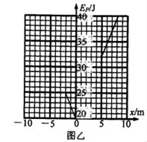

2.(12分)(2018·杭州地区重点中学期末)如图20所示，玩具轨道由光滑倾斜轨道*AB*、粗糙的水平轨道*BC*、光滑圆轨道及粗糙的足够长的水平轨道*CE*构成．已知整个玩具轨道固定在竖直平面内，*AB*的倾角为37°，*A*离地面高度*H*＝1.45 m，整个轨道水平部分动摩擦因数均为*μ*＝0.20，圆轨道的半径为*R*＝0.50 m．*AB*与*BC*通过一小段圆弧平滑连接．一个质量*m*＝0.50 kg的小球在倾斜导轨顶端*A*点以*v*0＝2.0 m/s的速度水平发射，在落到倾斜导轨上*P*点(*P*点在图中未画出)时速度立即变成大小*vP*＝3.4 m/s，方向沿斜面向下，小球经过*BC*，并恰好能经过圆的最高点．取*g*＝10 m/s2，sin 37°＝0.6，cos 37°＝0.8，空气阻力不计，求：

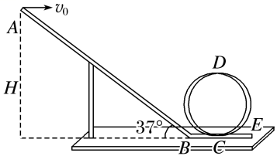

(1)*P*点离*A*点的距离；

(2)*B*到*C*的距离*x*0的大小；

(3)小球最终停留位置与*B*的距离．

【参考答案】．(1)0.75 m　(2)1.64 m　(3)7.89 m

【名师解析】　(1)小球从*A*做平抛运动，经过时间*t*落到倾斜导轨上的*P*点，设水平位移为*x*，竖直位移为*y*，有*x*＝*v*0*t*，*y*＝*gt*2

tan 37°＝＝

联立解得*x*＝0.6 m

*P*点距抛出点*A*的距离为*l*＝＝0.75 m

(2)由恰好经过圆的最高点*D*，此时有*mg*＝*m*，

得*vD*＝＝ m/s

由*P*到*D*，能量关系：*mvP*2＋*mg*(*H*－*l*sin 37°)－*μmgx*0＝*mv*＋2*mgR*

解得*x*0＝1.64 m.

(3)设小球最终停留位置与*B*的距离为*x*′，从*P*点到最终停留位置满足能量关系：

*mvP*2＋*mg*(*H*－*l*sin 37°)＝*μmgx*′，

解得*x*′＝7.89 m.

3．如图所示，用内壁光滑的薄壁细圆管弯成的由半圆形*APB*(圆半径比细管的内径大得多)和直线*BC*组成的轨道固定在水平桌面上，已知*APB*部分的半径*R*＝1 m，*BC*段长*L*＝1.5 m．弹射装置将一个质量为0.1 kg的小球(可视为质点)以*v*0＝3 m/s的水平初速度从*A*点射入轨道，小球从*C*点离开轨道随即水平抛出，桌子的高度*h*＝0.8 m，不计空气阻力，*g*取10 m/s2.求：

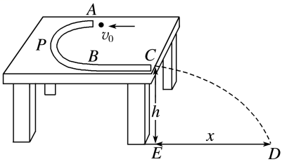

(1)小球在半圆形轨道中运动时的角速度*ω*、向心加速度*a*n的大小；

(2)小球从*A*点运动到*B*点的时间*t*；

(3)小球在空中做平抛运动的时间及落到地面*D*点时的速度大小．

【参考答案】(1)3 rad/s　9 m/s2　(2)1.05 s　(2)0.4 s　5 m/s

【名师解析】(1)小球在半圆形轨道中做匀速圆周运动，角速度为：*ω*＝＝ rad/s＝3 rad/s

向心加速度为：*a*n＝＝ m/s2＝9 m/s2

(2)小球从*A*到*B*的时间为：*t*＝＝ s≈1.05 s.

(3)小球水平抛出后，在竖直方向做自由落体运动，

根据*h*＝*gt*

得：*t*1＝＝ s＝0.4 s

落地时竖直方向的速度为：*vy*＝*gt*1＝10×0.4 m/s＝4 m/s，

落地时的速度大小为：*v*＝＝ m/s＝5 m/s.